**FK3**

**Kiosk och sekretariatschema för hemmamatcher säsongen 2024–2025**

* De som har kiosk-eller sekretariattjänst kommer till samling
* Lathund att sköta sekretariat ska finnas på plats och vi hjälper varandra igång
* Den som har kiosktjänst tar med sig hembakt/köpt fikabröd att sälja ca 20–30 bitar
* I Köping bad och sport (KBS) brygger vi kaffe på plats.
* Föräldragruppen ansvarar för övrigt material till kiosken så som kaffe, mjölk, dricka,

godis osv

* Kiosken förvaras i förrådet under läktaren och hämtas innan och ställs åter efter match

|  |  |  |  |  |  |  |
| --- | --- | --- | --- | --- | --- | --- |
| Hemmamatch | Datum | Match  start | Plats | Sek 1 | Sek 2 | Kiosk |
| ~~IBK-Nora IBK~~ | ~~27 oktober~~ | ~~11:30~~ | ~~KBS~~ | ~~Alicia~~ | ~~Rebecca~~ | ~~Lea~~ |
| ~~IBK-Örebro SK~~ | ~~23 november~~ | ~~15:30~~ | ~~KBS~~ | ~~Holly~~ | ~~Nellie~~ | ~~Alicia~~ |
| IBK-WSK Lindesberg | 8 december | 19:00 | KBS | Towa | Moa | Eva |
| IBK-Skogsgymnastikens IBS | 15 december | 13:00 | KBS | Rebecca | Molly | Nellie |
| IBK-IBK Hallsta | **26 januari** | 13:30 | KBS | Alicia | Rebecca | Moa L |
| IBK-Ekeby IF | **16 februari** | 15:30 | KBS | Towa | Moa | Lea |
| IBK-Rönnby | 16 mars | 11:30 | KBS | Holly | Molly | Elvira |
| IBK-Örebro | **29 mars** | 13:30 | KBS | Nellie | Eva | Eva |
| IBK- Surahammar | 12 april | 11:30 | KBS | Alicia | Rebecca | Alice |

**Datum i fet stil** indikerar att direkt föregående match samma dag är en FK4 match för F10/11 vilket innebär att kiosken ej behöver packas fram utan övergår i bemanning från FK3

OBS! Kan man inte närvara vid tilldelat tillfälle ansvarar man för att själv byta pass med

annan förälder. 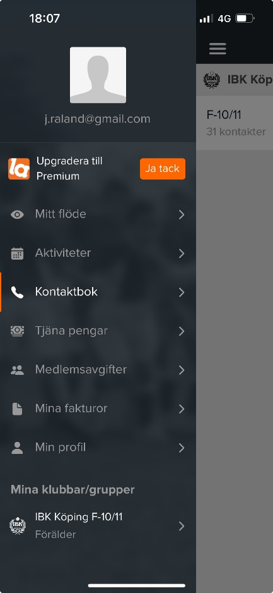Kontaktuppgifter hittas på Laget.se, Kontaktbok

Med vänlig hälsning

Johanna Raland 073–968 91 76

Satu Rontti 073-708 73 18